LEVANTAMIENTO DE SUELOS EN LA FINCA EL PORVENIR DEL MUNICIPIO DE DOLORES TOLIMA BAJO UN ENFOQUE ETNOEDAFOLÓGICO.

Elaborado por: Andrés Felipe Alcalá Zapata
Estudiante de Ingeniería Agronómica

Entregado al productor: Román Loaiza
Asociación Café Frutos del Bosque Dolores Tolima
2024
ÍNDICE

GLOSARIO 3
INTRODUCCIÓN 5
METODOLOGÍA. 6
RESULTADOS 7
CONCLUSIÓN 13
REFERENCIAS BIBLIOGRÁFICAS 14

GLOSARIO
Agregados: se refieren a partículas de arena, limo, arcilla y además de materia orgánica que se agrupan formando estructuras grandes o pequeñas y estables dentro del suelo. Estos agregados son esenciales para la salud del suelo, ya que mejoran su estructura y capacidad de retención de agua, facilitan el flujo de aire y nutrientes, y promueven un ambiente propicio para el crecimiento de las plantas. La formación y estabilidad de estos agregados son influenciados por factores como la actividad microbiana, la materia orgánica presente, la textura del suelo y las prácticas de manejo agrícola, y son fundamentales para optimizar la producción agrícola y conservar la calidad del suelo a largo plazo.
Coloides: Son partículas pequeñas de tamaño inferior a 2 micrómetros, desempeñan un papel crucial en sus propiedades físicas y químicas. Estos coloides, que incluyen arcillas, materia orgánica y óxidos de hierro y aluminio, tienen una gran superficie específica y cargas eléctricas que les confieren la capacidad de retener agua y nutrientes, influyendo así en la disponibilidad de estos para las plantas.
Drenaje externo: Esta relacionado con el movimiento del agua sobre la superficie del suelo, de la capacidad que puede tener un terreno para eliminar el exceso de agua que se acumula en su superficie y depende en gran medida de la pendiente del terreno y la infiltración del agua en el horizonte superficial. El manejo eficiente del drenaje externo es crucial para garantizar un entorno favorable para el crecimiento de los cultivos y minimizar los problemas de erosión y degradación del suelo.
Drenaje interno: Se refiere a la capacidad natural del suelo para permitir que el agua tenga movimiento dentro de sus capas internas, impidiendo que se genere saturación o condiciones de humedad alta que limite un óptimo crecimiento de las raíces del cultivo. Depende en gran medida de la textura del suelo, la porosidad, la estructura y presencia de fragmentos en el perfil.
Drenaje natural: Corresponde al proceso natural por el cual el agua se desplaza a través de las capas del suelo, regulando su contenido de humedad y evitando la acumulación excesiva de agua en la superficie. A las huellas o marcas (colores grises, azules o verdosos producto de la reducción del hierro) que deja en el perfil del suelo la saturación continua o temporal de agua, entonces, está condicionado por la profundidad que aparecen los moteados grises en el perfil del suelo, desde uno mal drenado a uno con buenas condiciones de drenaje.
Iluviación: Es un proceso que implica en la acumulación de materiales disueltos o suspendidos desde capas superiores del suelo hacia capas más profundas. Esto ocurre principalmente debido a la infiltración del agua de lluvia o riego a través del suelo, llevando consigo nutrientes, minerales y partículas orgánicas a capas subyacentes.
Lixiviación: Es un proceso de perdida el cual, los nutrientes, minerales y materia orgánica presentes en el suelo son disueltos y arrastrados por el agua que se infiltra a través de él. Este proceso es influenciado por factores como la cantidad y frecuencia de las lluvias, la composición del suelo y la vegetación circundante.
Profundidad efectiva: Es aquella capa de suelo la cual pueden extenderse las raíces de las plantas y obtener los recursos necesarios para su crecimiento, como agua, nutrientes y oxígeno, sin encontrar obstáculos o limitantes. Estas limitantes dependen del tipo de suelo y especies de plantas presentes en el lugar.
Diferencia entre un estudio de suelos y un análisis de suelos: El estudio de suelos agrícolas y el análisis de suelos son dos prácticas complementarias pero distintas en el ámbito de la agronomía. Mientras que el estudio de suelos implica una evaluación integral de las características físicas, químicas y biológicas de un área específica destinada a la agricultura, el análisis de suelos se centra específicamente en la recolección de muestras representativas para realizar análisis de laboratorio detallados. El estudio de suelos abarca un enfoque más amplio, considerando aspectos como la topografía, el clima, y la historia de uso del suelo, proporcionando una visión holística del entorno agrícola. Por otro lado, el análisis de suelos se centra en determinar concentraciones específicas de nutrientes, pH, textura y otros parámetros esenciales para la toma de decisiones precisas en términos de manejo agrícola.

INTRODUCCIÓN
El municipio de Dolores, ubicado en la pintoresca región sureste del departamento del Tolima, se erige majestuoso en la cordillera oriental de Colombia. Esta zona es ampliamente reconocida como un epicentro de la producción cafetalera, con vastas extensiones de tierra dedicadas al cultivo de café que se extienden por aproximadamente 3811 hectáreas (secretaría de Planeación y Tic 2014).

En este rincón de la cordillera oriental, Dolores se encuentra sobre una base de rocas sedimentarias marinas que dan vida a suelos mayormente clasificados como inceptisoles y entisoles. Estos suelos, caracterizados por su juventud y escasa evolución, se componen de tan solo dos o tres horizontes, presentando una marcada tendencia a la erosión debido a las pronunciadas pendientes del terreno. La materia orgánica es un recurso limitado, y las condiciones suelen inclinarse hacia la acidez, con una fertilidad natural relativamente baja. Los horizontes de estos suelos albergan una acumulación apreciable de arcillas y óxidos, contribuyendo a la singularidad de esta tierra cafetalera. (Colombiano, S. G. 2018).

Este informe tiene como objetivo primordial proporcionar a los productores una visión más profunda y clara de los diversos perfiles de suelos que pueden encontrarse en sus fincas. Reconocemos que el estudio de los suelos, basado en el conocimiento adquirido por los agricultores a lo largo de décadas de labor en la tierra, representa un pilar fundamental para entender y mejorar la productividad agrícola en cualquier región. Los agricultores son los guardianes de un conocimiento empírico invaluable sobre las particularidades de sus suelos y las prácticas agrícolas que mejor se adaptan a ellos. Esta sabiduría local, a menudo subestimada, es esencial para impulsar la agricultura sostenible y respaldar la toma de decisiones informadas en el sector agrario del Instituto Geográfico Agustín Codazzi. (2023).

Este estudio se plantea con el propósito de explorar la diversidad de suelos presentes en las fincas de Dolores, Tolima, y documentar la sabiduría acumulada en torno a la agricultura y la tierra por los habitantes locales. Además, aspiramos a proporcionar recomendaciones que promuevan un manejo sostenible de los recursos naturales, enfatizando la conservación de la biodiversidad edáfica y la preservación de las prácticas agrícolas tradicionales que han demostrado ser notables en su resiliencia a lo largo del tiempo.

METODOLOGÍA.
En el proceso de investigación, se implementó una metodología integral para el estudio de suelos en la finca. A continuación, en la figura 1 se explica gráficamente como se desarrolló paso a paso el estudio de suelo de la finca empezando con la realización de la cartografía social y terminando con la obtención de los perfiles de suelo y por supuesto la realización de este informe.
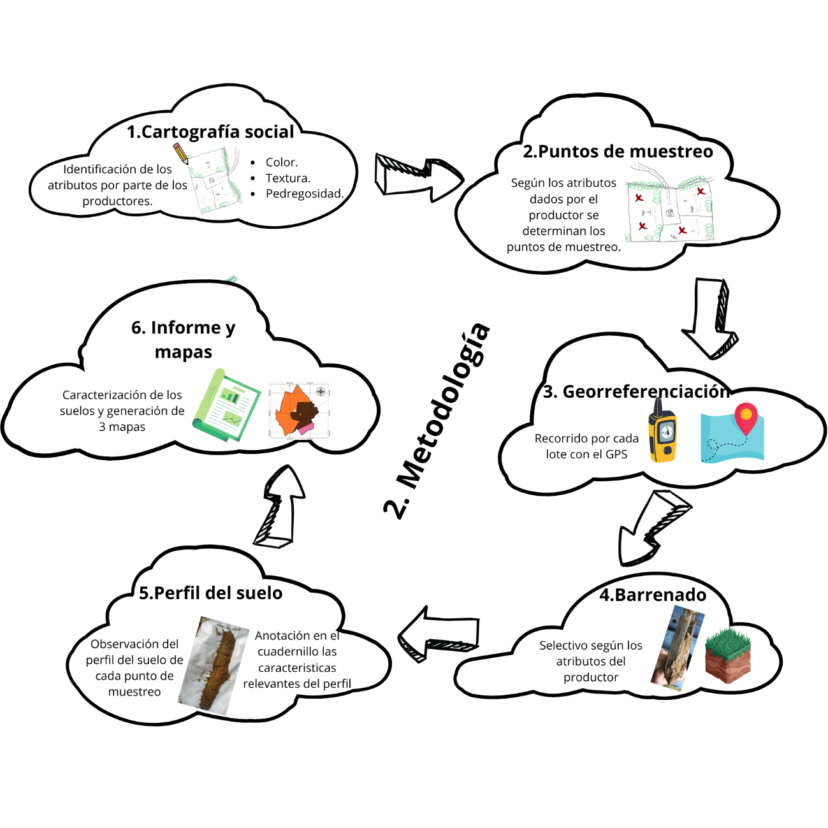
Figura 1: Paso a paso de cómo fue la metodología del trabajo practico realizado.

RESULTADOS
La finca El Porvenir se encuentra en la parte alta de la vereda San Pedro, ubicada en el municipio de Dolores, Tolima, a una altitud de aproximadamente 1550 metros sobre el nivel del mar. Sus coordenadas son N 3° 39’ 32” W 74° 44’ 37”. Este terreno presenta un relieve caracterizado por montañas de cordillera y cuenta con afluentes hídricas. La mayor parte de los lotes se destinan al cultivo de café, mientras que una menor parte se dedica a pasturas.
Es esencial resaltar que, gracias a la colaboración en la elaboración de la cartografía social y al aprovechamiento del conocimiento especializado del productor acerca de sus suelos, se ha logrado identificar las características generales de la finca El Porvenir. En términos generales, estos suelos se distinguen por su acidez, evidenciada por la presencia de helechos, así como por su notoria pedregosidad en la superficie y entre las capas en forma de cascajo, junto con su pronunciada pendiente, como se aprecia en la figura 2. Además, durante la temporada seca, se observan grietas en la superficie del suelo, formadas por la presencia de arcillas expandibles.
a
b
c
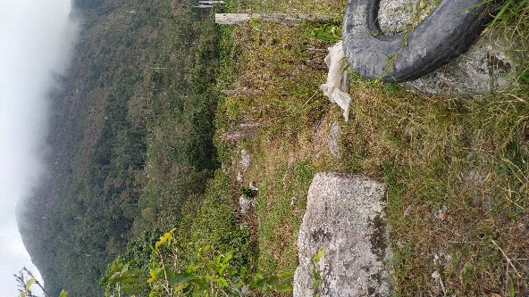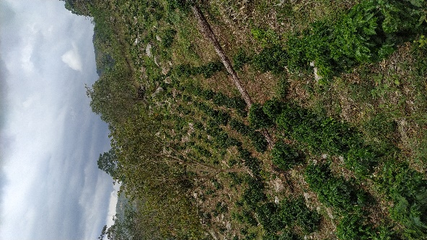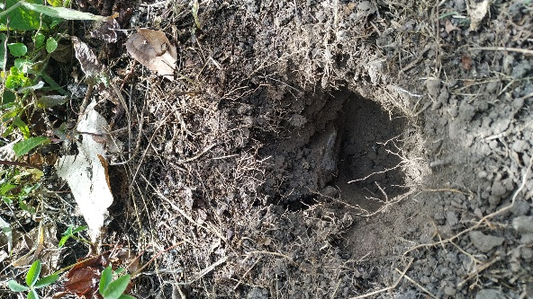
Figura 2. a. Cultivo de café en montaña. b. Se observa el grado de inclinación que presenta los lotes. c. Se observa el porcentaje de pedregosidad entre capas que se encuentra en los lotes.
Dentro de este contexto, el productor tomó la decisión de llevar a cabo un exhaustivo estudio de suelos en diversos lotes específicamente destinados al cultivo de café. Estos lotes, con extensiones aproximadas de 1,5 hectáreas y 4 hectáreas, se han convertido en el foco de atención para comprender mejor las condiciones edafológicas que impactan directamente en la calidad del cultivo. La Figura 3 proporciona una representación visual del recorrido desde el casco urbano de la Vereda San Pedro hasta llegar a la finca El Porvenir.
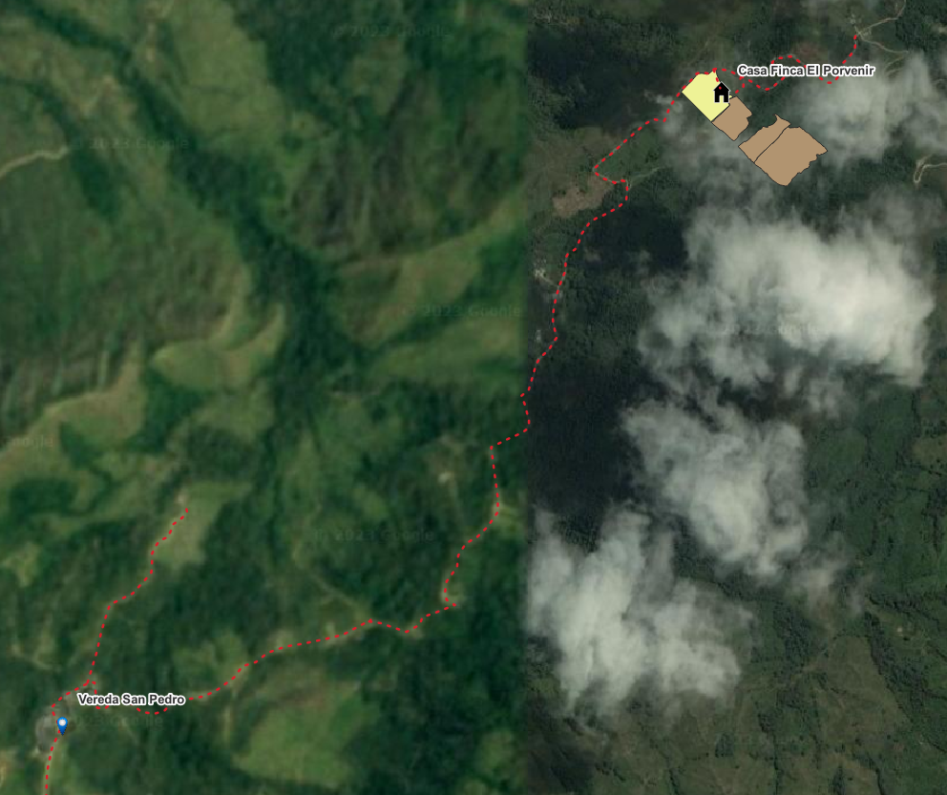
Figura 3. Recorrido desde la zona Urbana hasta la finca El Porvenir con coordenadas N 3° 39’ 32” W 74° 44’ 37”
Al momento de realizar el croquis de la finca El Porvenir (figura 4) en el contexto de la cartografía social, el productor destacó las características particulares del suelo. Hizo hincapié en que los suelos eran pedregosos y presentaban un tono oscuro distintivo en varias partes de la finca. Estos atributos eran valorados por el productor debido a la experiencia acumulada durante su extenso periodo de trabajo en los suelos de dicha finca.
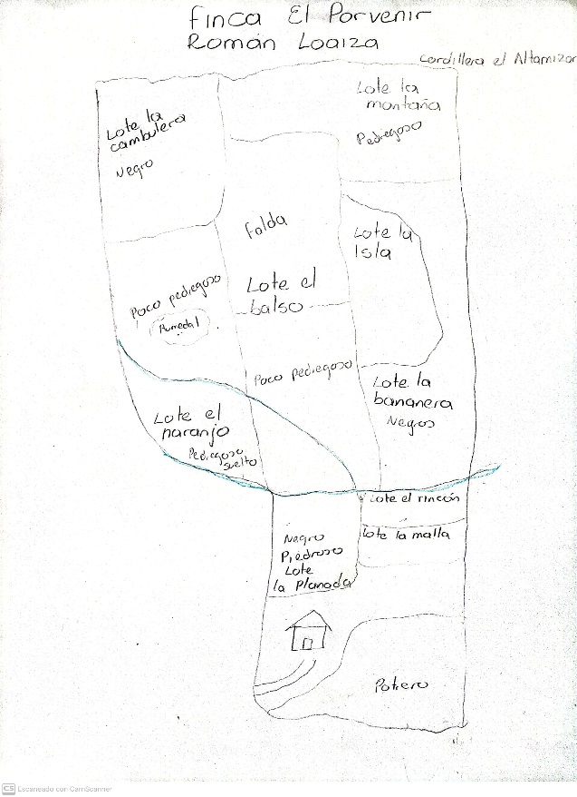
Figura 4: Mapa de cartografía social realizado por el productor.
En los lotes estudiados en general se detallan perfiles con una capa oscura hasta los 10cm y 50cm que muestran acumulación de materia orgánica producto de la descomposición e incorporación de la hojarasca seca, aunque en algunos puntos sea escasa. Una profundidad efectiva del suelo superficial, siendo limitante para el libre recorrido de las raíces, también por el alto porcentaje de pedregosidad entre las capas. Se evidencia un drenaje interno y externo rápido, atribuible al alto porcentaje de pedregosidad en el perfil. Un drenaje natural bien drenado por el porcentaje de pendiente que tienen los lotes, sin embargo, se debe tener precaución ante posibles encharcamientos en las zonas bajas. En las siguientes tablas se describen los suelos encontrados en los lotes en estudio teniendo en cuenta los atributos que el productor mencionó:
Atributo | Ubicación | Perfil de suelo | Muestra de suelo | Descripción
Oscuro | Punto 1  N3 39 29.3 W74 44 35.7 | 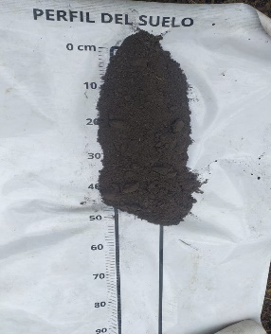 | N3 39 29.3  W74 44 35.7  N3 39 24.5  W74 44 34.7  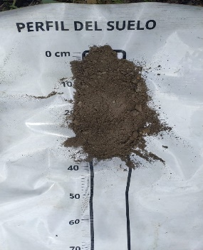  N3 39 26.1  W74 44 32.1  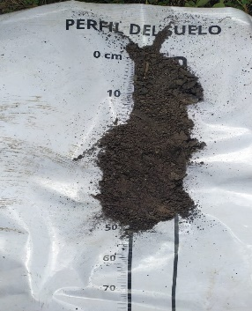 | Es un tipo de suelo suelto con una capa oscura hasta los 20cm y los 50cm.  Fragmentos de rocas de tamaño de 5mm a 20mm, presentes en horizontes inferiores como limitantes de la profundidad efectiva.  También se presenta alto porcentaje (60%) de pedregosidad superficial en algunos lotes reduciendo el área efectiva de siembra.
Oscuro | Punto 2  N3 39 28.2 W74 44 37.0 | 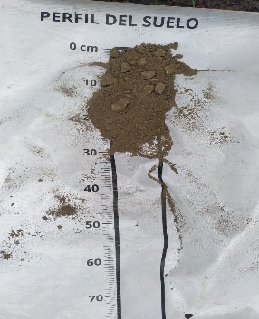
Oscuro | Punto 3  N3 39 27.0 W74 44 35.5 | 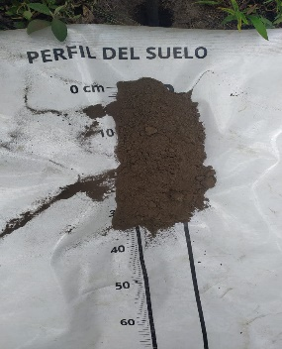
Oscuro | Punto 7  N3 39 24.5 W74 44 34.7
Oscuro | Punto 8  N3 39 25.0 W74 44 33.6 | 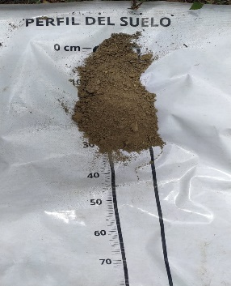
Oscuro | Punto 9  N3 39 26.1 W74 44 32.1
Oscuro | Punto 10  N3 39 28.2 W74 44 30.5 | 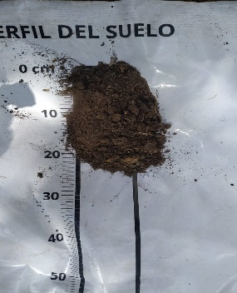
Tabla 1: Suelos encontrados en los lotes de la finca El Porvenir.

Atributo | Ubicación | Perfil de suelo | Muestra de suelo | Descripción
Pedregoso  O  Cascajoso | Punto 4  N3 39 23.7 W74 44 31.3 | 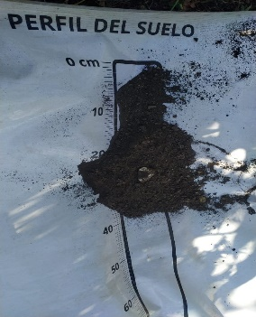 | N3 39 23.7  W74 44 31.3 | Es un tipo de suelo suelto con una capa clara hasta los 10cm y los 40 cm.  Con dificultad de seguir barrenando a capas inferiores por la presencia de fragmentos de roca en altos porcentajes de tamaños entre 5mm a 150mm aproximadamente.
Pedregoso  O  Cascajoso | Punto 5  N3 39 22.9 W74 44 32.3 | 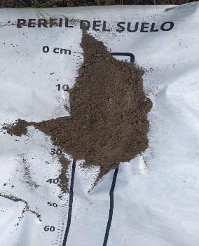
Pedregoso  O  Cascajoso | Punto 6  N3 39 26.2 W74 44 29.3 | 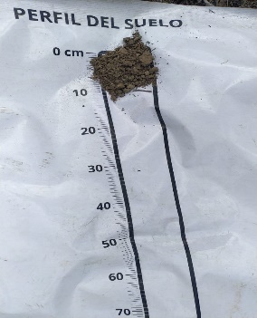
Tabla 2: Suelos encontrados en los lotes de la finca El Porvenir.
Al analizar los perfiles obtenidos mediante el proceso de barrenado en los lotes objeto de estudio y representándolos en el mapa de diversificación de suelos de la finca El Porvenir (Figura 5), se identifican dos tipos de suelos. Uno de estos predomina en todos los lotes, caracterizándose por ser un suelo suelto, de tono oscuro, pero con fragmentos de roca en el perfil, se manifiesta principalmente en dos lotes en mayor proporción, ubicándose en la parte baja, allí se evidencia también alto porcentaje de pedregosidad superficial, reduciendo el área efectiva de siembra. El otro tipo, con sus propiedades de un suelo pedregoso o cascajoso, en este se presenta un horizonte suelto, con tonalidad clara, pero con alto porcentaje de fragmento de roca impidiendo la libre profundización de las raíces.
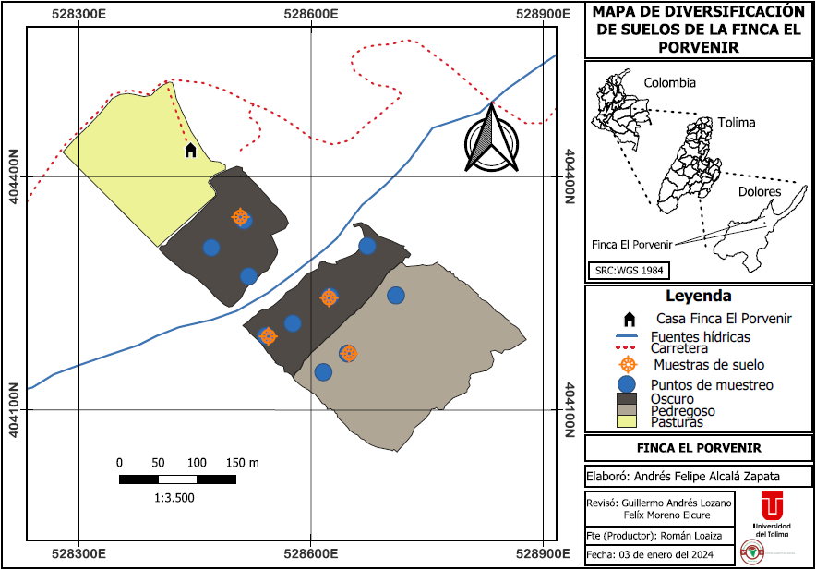
Figura 5: Mapa de diversificación de suelos de la finca El Porvenir.
Las propiedades mencionadas definen un suelo en un estado muy joven, presentando un solo horizonte con altos porcentajes de fragmentos de roca y poco suelo para el recorrido de las raíces. Permitiendo una alta infiltración de las aguas pluviales de la región, pero se perdería rápidamente entre los horizontes del suelo. Estas particularidades representan limitaciones significativas que obstaculizan el desarrollo óptimo de cualquier cultivo que dependa de raíces profundas.
Para el manejo de este suelo hay que tener en cuenta que en la primera capa la humedad se va a perder más rápido en épocas de altas temperaturas, por las tonalidades claras de suelo puede indicar una baja fertilidad, por ende, incorporar materia orgánica o realizar un buen plan de nutrición sería una buena opción. Para evitar la erosión y perdida de horizontes en la zona tener presente implementar una buena cobertura vegetal en compañía del cultivo principal, esto permite que las raíces de estas plantas hagan la tarea de ayudar a sostener el suelo y así generar positivamente a la conservación y salud de los suelos.
En general, los atributos mencionados por el productor concuerdan en un gran porcentaje a los resultados obtenidos por el estudio, eso quiere decir que los arduos años trabajando la tierra dan el mejor inicio para realizar un manejo adecuado al cultivo empezando por la conservación de la salud del preciado suelo y al final poder lograr una reducción de costos de manejo del cultivo contribuyendo a una mejor rentabilidad.

CONCLUSIÓN
El ejercicio fue llevado a cabo de manera efectiva; el productor realizó la cartografía social de forma adecuada al mencionar los atributos y brindar acompañamiento a cada uno de los lotes para su respectivo muestreo de suelos.
Cabe destacar que la iniciativa del productor demuestra un enfoque proactivo y orientado a la mejora continua, estableciendo las bases para una gestión más eficiente y sostenible de sus cultivos de café. El estudio de suelos no solo beneficiará el rendimiento actual de la finca, sino que también proporcionará valiosa información para planificaciones futuras y la implementación de prácticas agrícolas más precisas y efectivas.
Para un productor, el conocimiento profundo del suelo en el que trabaja es de vital importancia. El suelo no solo sirve como el medio físico en el que crecen los cultivos, sino que también determina la disponibilidad de nutrientes esenciales y otros factores claves que influyen en la salud y productividad de las plantas. La familiaridad con el suelo proporciona la base para una gestión agrícola eficiente y sostenible, lo que se traduce en cultivos más saludables, mayores rendimientos y una operación agrícola más resiliente.
Realizar un estudio del perfil del suelo en una finca ofrece múltiples beneficios al productor agrícola. Esta práctica proporciona información esencial sobre las características físicas, químicas y biológicas del suelo, permitiendo una toma de decisiones más informada. Los beneficios incluyen la optimización de la fertilización, el manejo eficiente del riego, la prevención de enfermedades y la planificación a largo plazo. Además, facilita la implementación de prácticas sostenibles, la protección contra la erosión y la mejora general de la salud del suelo, contribuyendo así a la maximización de la productividad y la rentabilidad de la finca.

REFERENCIAS BIBLIOGRÁFICAS

del Tolima, G. (2011). Secretaria de Planeación y Tic.(2014). Estadísticas 2011-2014 Ibagué. https://www.tolima.gov.co/images/tolima/cifras-y-estadisticas/Dolores.pdf.

Colombiano, S. G. (2018). De la Geología al Café. https://biblioteca.cenicafe.org/handle/10778/4256.

Instituto Geográfico Agustín Codazzi. (2023). Laboratorio Nacional de Suelos. https://www.igac.gov.co/es/contenido/areas-estrategicas/agrologia/laboratorio-nacional-de-suelos.

